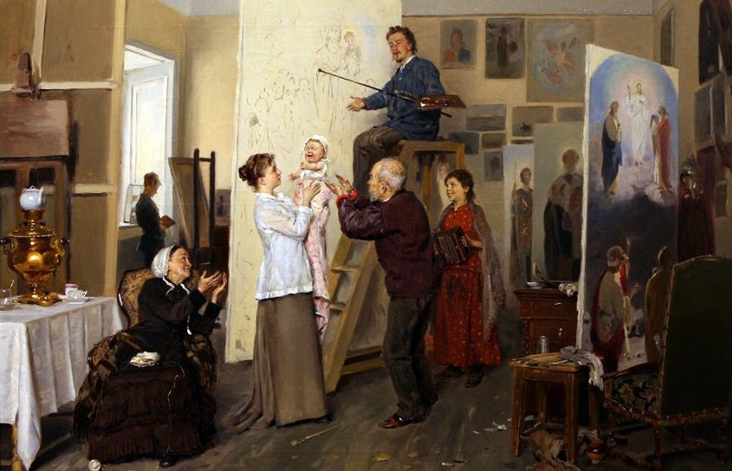

Расследуем значение слова “семья”: следствие ведут...»
иммерсивный лингвистический спектакль, в котором каждый одновременно является и актёром, и зрителем, и гениальным языковедом
Методический кейс № 6
по развитию практик обучения русскому языку и языкам народов России в контексте межкультурной коммуникации

Аннотация
Самые непонятные слова - обычно и самые старые, исследование их происхождения помогает лучше понять не только историю языка, но историю народа. Этимологические исследования можно рассмотреть как своеобразные лингвистические задачи. Задачи, подобные тем, что стоят перед следователем — могло такое событие случиться или нет?
Чтобы это лингвистическое исследование было посильным и интересным для школьников, мы предлагаем превратить его в лингвистическое расследование – детективный спектакль. Погрузиться в это расследование нам помогут герои культового мультфильма «Следствие ведут колобки» (1986, «Экран», реж. А. Татарский, И. Ковалёв) и знаменитые литературные детективы Шерлок Холмс, доктор Ватсон, за которыми присматривает миссис Хадсон.
Итак, детективный спектакль, да ещё иммерсивный. Термин «иммерсивный» означает полное погружение. В таком спектакле позиция зрителя не ограничивается простым наблюдением. Зрители начинают взаимодействовать с актерами и сюжетом. Зрители становятся полноправными участниками и двигают расследование самостоятельно.
Автором лингвистической и логической частей сценария этого спектакля является кандидат филологических наук И.В. Фуфаева. Автором педагогической и технологической части, обеспечивающей включение зрителей в развитие сюжета спектакля, является кандидат педагогических наук И.В.Шалыгина. Технология и драматургия решения лингвистической задачи построена на основе методологической аксиомы коммуникативного взаимодействия (О.С.Анисимов).
Кейс рекомендован для внеурочной работы по русскому языку, дополнительного образования учащихся основной и старшей школы . Целевые установки методического кейса
- Формирование и рефлексия субъектной и ответственной позиции носителя русского языка и языков народов России.
- Формирование культуры совместного решения интеллектуальных задач.
- Формирование готовности переносить имеющиеся знания о языке на межкультурные, исторические контексты и использовать для моделирования поведения в межкультурной ситуации.
- Развитие творческого мышления учащихся в процессе решения исследовательских лингвистических задач.

Планируемые результаты

в области развития языковой культуры:

участники проекта расширяют опыт ценностного отношения к языку как развивающемуся и формирующемуся с их личным участием явлению.

в области коммуникативной культуры:
участники проекта формируют культуру дискуссий по вопросам развития русского языка и языков народов России с использованием аргументации на основе наблюдений за языком.

в области развития мышления учащихся:

участники проекта расширяют опыт творческой деятельности при решении лингвистических задач;

в области практик обучения русскому языку и языкам народов России:
учителя русского языка получают методически оснащенный модуль программы дополнительного образования с использованием интерактивных игровых методов, основанных на межличностной коммуникации.

Целевая аудитория
Кейс рекомендован для внеурочной работы по русскому языку, дополнительного образования учащихся основной и старшей школы .

Набор методических материалов и рекомендации по их применению включает:
- Сценарий иммерсивного лингвистического спектакля;
- Презентация в pptx;
- Лист образцов решения;
- Видеоматериалы для спектакля;
- Дополнительный материал к кейсу для изучения и обсуждения.

Иммерсивный лингвистический спектакль, в котором каждый одновременно является и актёром,
и зрителем, и гениальным языковедом
Сценарий

Действующие лица:
Шеф – гениальный сыщик, найдёт всё: и слона, и слова. Любит точность. Проверяет всё. Борется с мифами. Задаёт вопросы, направленные на улучшение решения (коммуникативная позиция «Критик»).
Колобкович – брат и помощник Шефа, читает газеты и находит информацию о нераскрытых преступлениях. Задаёт детективную задачу.
Шерлок Холмс – автор решения задачи (коммуникативная позиция «Автор»), в этой роли побывают все зрители спектакля.
Доктор Ватсон – его задача понять решение, которое предлагает Шерлок Холмс (коммуникативная позиция «Понимающий»), в этой роли побывают все зрители спектакля.
Миссис(мистер) Хадсон – покровительствует Шерлоку Холмсу, её задача организовать все обсуждения. Оценивает решение Шерлока Холмса по критериям, принимает решение о поощрениях. (коммуникативная позиция «Арбитр» и «Организатор»), рекомендуем эту роль взять учителю.
По возможности актеры и зрители используют реквизит: цилиндр, каскетку, трость, фартук, лупу.

Действие 1.
Для создания атмосферы расследования можно использовать короткие фрагменты из мультфильма «Следствие ведут колобки» (1986, «Экран», реж. А. Татарский, И. Ковалёв), сериала Шерлок (Sherlock, сериал, 2010–2017, США, Великобритания), сериала «Приключения Шерлока Холмса и доктора Ватсона» (Сериал, 1980–1987, СССР, реж. И.Масленников.)

Колобкович. Шеф, поздравляю! Все только и говорят о том, как вы гениально доказали, что «семья» это не «семь я». Но нам так и не удалось выяснить настоящее происхождение этого слова. Увы, для этого школьных знаний для этого мало. Что же, к счастью, существует справочная литература.
Шеф. Так откуда же взялось слово семья? Вообще комбинаций нескольких звуков в принципе может быть не так много, чтобы они не повторялись даже в одном и том же языке с разными значениями.
Колобкович. Взять хотя бы русские лук — растение и оружие, корень слов пар (водяной) и пара (чета), вед- в словах веду и ведать.
Шеф. Так что не стоит фиксироваться на одном подходящем по звучанию корне, пытаясь подогнать под него происхождение «загадочного слова».
Колобкович. И надо помнить, что многие слова, существовавшие в момент образования «загадочного слова», успели уже уйти из языка. Это могло случиться и с его «родителем», и с другими родственными словами.
Шеф. Да и похожие сегодня слова в прошлом могли звучать по-разному, звуки в них могли совпасть относительно недавно.
Колобкович. Например, буквы е и ѣ («ять») 500 лет назад обозначали разные гласные звуки. Это только в близком XIX веке — уже нет, и бедные гимназисты учили наизусть, какую букву где писать. Давайте вспомним, какие слова в современном русском языке близки по звучанию с слову семья.
МиссисХадсон организует работу в парах. В каждой паре выбирается зритель на роль Шерлока Холмса, он будет предлагать версии решения. Другой зритель – Доктор Ватсон – старается как можно лучше понять рассуждения Холмса. Затем в паре участники решения задачи меняются ролями.
Эпизод 1. Пробное действие во внешней речи (работа в парах).
Шерлок Холмс: его задача – найти слова в современном русском языке, которые близки по звучанию с слову семья.
Доктор Ватсон: его задача слушать, чтобы понять рассуждения Холмса, можно уточнять понимание с помощью фразы " правильно ли я понял?"
По команде миссис Хадсон Шерлок Холмс и Доктор Ватсон меняются ролями.
Эпизод 2. Отбор перспективных решений (фронтальная работа).
Миссис Хадсон (её задача собрать полный ответ, выслушивает предложения).
Образец ответа. В современном русском языке близки по звучанию к слову семья не только семь, но и семя.
Колобкович. Сейчас все три корня звучат одинаково, но в прошлом было не так. Семь-7 — из праславянского[3] седмь, ср. седьмой.
Шеф. В слове семя в древнерусскую эпоху произносилась именно другая гласная, записывавшаяся буквой «ять», а не «е»: сѣмѧ. В семья — тоже «ять»: сѣмия.
Колобкович. О, кажется, нашли! Семья - от семя!
Шеф. Увы, тоже нет. В случае образования слова семья от слова семя получилось бы что-то типа семенья. Посмотрите на косвенные падежи слова семя в русском языке — семена, семени, о семенах. В них сохранился древний вариант корня — семен, сравните латинское sēmen «семя». В словах семенной, семенник - тоже.
Колобкович. Помня о своём узком лексическом кругозоре, откроем этимологический словарь. И узнаем, что в древнерусском языке существовало ещё одно слово, обозначавшее человека, с близким звучанием: сѣмь, сѣмин (как «немчин», с суффиксом единичности -ин).
Шеф. Если бы это слово сохранилось, то сейчас бы писалось как семь, семин, но сейчас такого слова уже нет.
Колобкович. У этого обозначения человека может быть несколько разная семантика: «невольник», «домочадец».
Шеф. Забавно, что это вовсе не обязательно «родственник», а, скорее, «работник». И вот исходное значение слова семья замерцало новыми гранями. Это явно какая-то другая ячейка общества, а не «мама, папа, дети, кошка».
Колобкович. И даже не вчерашняя семья, с бабушками и дедушками. Исторически семья — «все наши се´ми». «Все наши люди», некоторые друг другу родные, некоторые нет, а кто-то и является собственностью хозяина — как-то так.
И всё же «более изначально» для этого слова значение «по месту жительства», а не «по работе».
Шеф. Как пишут историки языка, «Сѣмия образовано от древнего индоевропейского корня *kei — ‘лежать’: собирательное имя от этого корня стало обозначать ‘то, что находится в общем стане’ (в одном «жилище»). В разных родственных языках суффиксальные образования с этим корнем означают ‘селение’, ‘домашний очаг’, ‘родина’».
Колобкович:
Как мы видим, современное слово семья “возникало постепенно” - появившись в виде собирательного образования всех, кто живёт (“лежит”) и работает в одном жилище, оно затем меняло значение в соответствии с тем, как менялась с тысячелетиями и веками “ячейка общества”. К тому же переживало фонетические изменения. Из последних - утрата звука, обозначавшегося буквой “ять” (ѣ). И вуаля - к нашему времени слово, со своим современным значением и звучанием стало совершенно загадочным. Да и корень его случайно совпал с парой других корней. Следствие закончено!
Перемена декораций. Для создания нужного настроения можно использовать музыку из сериала «Приключения Шерлока Холмса и доктора Ватсона».
Действие 2.
Колобкович. Итак, следствие закончено! Мы выяснили, что первоначальное значение слово семья – «все наши люди, которые проживают с нами под одной крышей». Давайте подумаем, кто бы это мог быть? В нашей секретной папке есть важные вещественные доказательства.
Шеф. Вещественные доказательства из нашей папки№1. В житии святого Нифонта, составленном в XIII веке, говорится: «Да быхъ азъ былъ и чада моя и сѣмия моя живи были, бѣ бо имѣя многу челядь».
В сѣмия в 13 веке мы видим на конце ещё не -ья, а -ия. Это была собирательная форма от семь “домочадец, невольник, работник”, как братия — от брат. Исторически семья — «все наши се´ми». «Все наши люди».
Досконально разобрался в древнем семейном вопросе профессор В. В. Колесов:
«Уже одно то, что словом сѣминъ (с суффиксом единичности) называли раба, свидетельствует, что при употреблении слова сѣмия всегда имелось в виду отношение к общему делу, к работе, формы которой постоянно изменялись…
Колобкович. Рассмотрите рисунки «Поселение древних славян» и расскажите, кто мог входить в семью вождя славянского племени.

МиссисХадсон организует работу в парах. В каждой паре выбирается зритель на роль Шерлока Холмса, он будет предлагать версии решения. Другой зритель – Доктор Ватсон – старается как можно лучше понять рассуждения Холмса. Затем в паре участники решения задачи меняются ролями.
Эпизод 3. Пробное действие во внешней речи (работа в парах).
Шерлок Холмс: расскажите, кто мог входить в семью вождя славянского племени.
Доктор Ватсон: его задача слушать, чтобы понять рассуждения Холмса, можно уточнять понимание с помощью фразы " правильно ли я понял?"
По команде миссис Хадсон Шерлок Холмс и Доктор Ватсон меняются ролями.
Эпизод 2. Отбор перспективных решений (фронтальная работа).
Миссис Хадсон (её задача собрать полный ответ, выслушивает предложения).
Колобкович. В XVI веке в «Домострое» описывается подобная семья, в которую входят не только перечисленные типы людей, в разной степени зависимых от хозяина, но также и приживалки, странники, наёмные работники… Все перечисленные лица — также семья, потому что у них один хозяин и общий для всех дом».
Колобкович. Рассмотрите картину Василия Пукирёва «Приём приданого в купеческой семье по росписи» (1873, Третьяковская галерея). Расскажите, кто изображён на полотне.
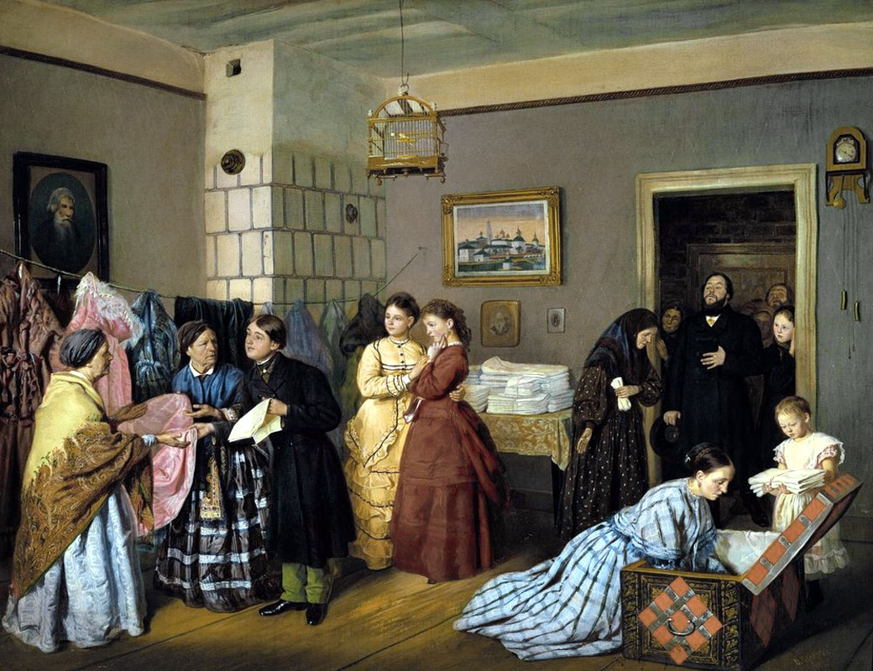
МиссисХадсон организует работу в парах. В каждой паре выбирается зритель на роль Шерлока Холмса, он будет предлагать версии решения. Другой зритель – Доктор Ватсон – старается как можно лучше понять рассуждения Холмса. Затем в паре участники решения задачи меняются ролями.
Эпизод 3. Пробное действие во внешней речи (работа в парах).
Шерлок Холмс. Отвечает на вопрос, кто изображён на картине «Приём приданого в купеческой семье по росписи».
Доктор Ватсон: его задача слушать, чтобы понять рассуждения Холмса, можно уточнять понимание с помощью фразы " правильно ли я понял?"
По команде миссис Хадсон Шерлок Холмс и Доктор Ватсон меняются ролями.
Эпизод 2. Отбор перспективных решений (фронтальная работа).
Миссис Хадсон (её задача собрать полный ответ, выслушивает предложения).
Колобкович. И последняя папка, №3. Расскажите, кто изображён на картине Владимира Маковского «Семья художника».
Колобкович. Поздравляю, шеф! Вещественные доказательства подтверждают, выводы следствия о том, что обозначает слово семья.

